**UD4 – EJERCICIO 1 – EJEMPLAR_ARBOL**

1. Todos los datos de la tabla.

1. Todos los datos de la tabla, pero sólo las columnas especie y altura en centímetros. Se ordenará por especie en orden ascendente y dentro de cada especie por altura, en orden descendiente. No deben aparecer filar repetidas.

1. Todas las especies de árboles distintas que hay. Utilizar el alias de tabla “A”.

1. Los árboles que están plantados en Coslada, ordenados por el año de plantación en orden descendente.

1. El año de plantación y altura de todos las encinas. La altura debe aparecer con el texto “ALTURA EN CENTÍMETROS”.

1. La especie de árbol y estado de todos los árboles, sin que salgan filas repetidas. En la parte de arriba del listado aparecerán las especies sanas, y a continuación las enfermas.

1. Las especies de árbol que están enfermas (sin que salgan filas repetidas). Sólo hay que listar la columna especie, ordenada ascendentemente.

1. Las poblaciones, ordenadas por orden alfabético, en las que hay árboles que no tienen cochinilla ni pulgón, sin embargo están enfermos.

1. Las especies de Rivas-Vaciamadrid que tienen plaga de cochinilla.

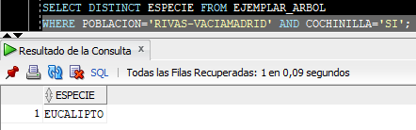

1. La especie, año de plantación y altura de los árboles de Guadalajara, ordenados por año de plantación en orden ascendente y por altura descendente.

